РОДИТЕЛЬ - ВОДИТЕЛЬ
Прежде чем за руль садиться
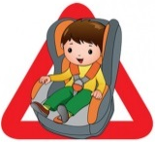
Нужно вам не полениться,
Обеспечить не спеша
Безопасность малыша!

Это очень важный знак,
Он висит не просто так.
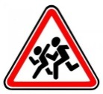
Будь внимательней шофер!
Рядом САДИК,
ШКОЛЬНЫЙ ДВОР!

Футбол – хорошая игра,
Пусть каждый тренируется
На стадионах, во дворах,
Но только не на улицах.

Вот он знак, каких немного:
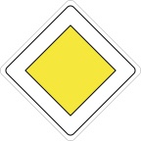
Это главная дорога!
Если едешь ты по ней,
Всех становишься главней.
И тебе, как будто Богу
Уступают все дорогу!

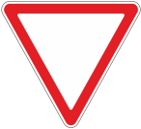
Если видишь этот знак,
Знай, что он не просто так,
Чтобы не было проблем,
Уступи дорогу ВСЕМ!

У знаков дорожных особый язык,
И нужно, чтоб каждый читать их привык.
И с первого взгляда сумел бы понять,
Какой на дороге опасности ждать.

ПАМЯТКА ДЛЯ РОДИТЕЛЕЙ

ЧТО ДОЛЖНЫ ЗНАТЬ РОДИТЕЛИ О СВОЕМ РЕБЕНКЕ?
В 3-4 года ребенок может отличить движущуюся машину от той, которая стоит, но он уверен, что машина остановиться мгновенно.
В 6 лет – ребенок боковым зрением видит примерно 2/3 того, что видят взрослые, он не может определить, что движется быстрее: машина или велосипедист; не умеет распределять внимание и отделять существенное и незначительное.
В 7 лет – ребенок отличает правую сторону дороги и левую более уверенно.
В 8 лет – ребенок мгновенно реагирует на оклик; имеет опыт пешеходного передвижения на дороге; умеет определять источник шума; усваивает основные навыки езды на велосипеде; устанавливает связь между величиной предмета, его удаленностью и временем.
Чаще всего травмы случаются по вине взрослых. Очень часто родители сами нарушают правила дорожного движения.
Ребенок-дошкольник не должен гулять без родителей, если через двор проезжает транспорт.

РОДИТЕЛИ - ВЫ В ОТВЕТЕ ЗА БЕЗОПАСНОСТЬ СВОИХ ДЕТЕЙ!

Муниципальное дошкольное образовательное учреждение детский сад № 32

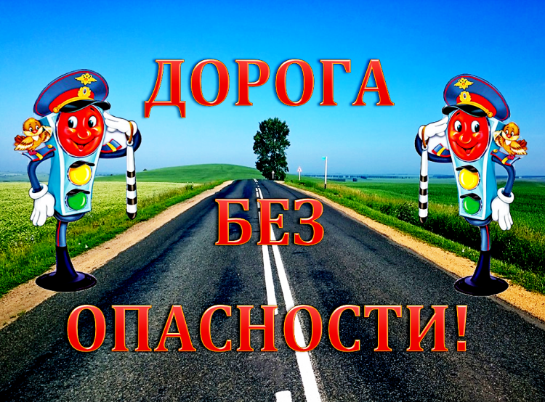

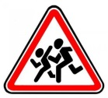

Воспитатель:
Яковлева Нина Михайловна

Рыбинск, 2022 год
РЕБЕНОК – ВОДИТЕЛЬ

ПРАВИЛА УПРАВЛЕНИЯ ВЕЛОСИПЕДНЫМ
ТРАНСПОРТОМ
- Ребенку-велосипедисту до 14 лет выезжать на проезжую часть нельзя. Можно передвигаться только по вело-пешеходным дорожкам или в пределах пешеходных зон.

- Ребенок обязательно должен использовать шлем, налокотники и наколенники.

- Переезжать пешеходный переход на велосипеде нельзя! Нужно переходить только пешком везя велосипед рядом.

- При движении велосипедиста старше 14 лет по проезжей части необходимо соблюдать правила дорожного движения, знать и использовать правила маневрирования.
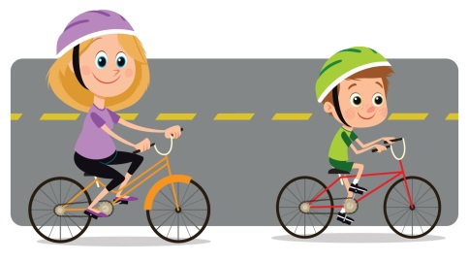

Управлять автотехникой ребенок может только после обучения в автошколе и получения специального права управления.

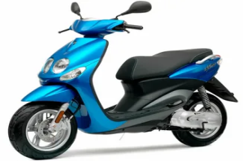
!!! СКУТЕР - ДЕТЯМ НЕ ИГРУШКА
РЕБЕНОК – ПАССАЖИР

ПРАВИЛА БЕЗОПАСНОСТИ В АВТОМОБИЛЕ
- Дети до 12 лет должны сидеть на заднем сиденье. Центральное заднее сиденье – самое безопасное место при боковом столкновении.

- Убедитесь в том, что ребенок пристегнут ремнями безопасности.

- Ремни безопасности и специальные сиденья должны соответствовать росту и весу ребенка.

- На каждого малыша – отдельное место в машине.

- Маленький ребенок на руках у взрослых в случае аварии абсолютно незащищен.

- При дальних поездках каждый час делайте остановку, чтобы ребенок мог подвигаться и при необходимости перекусить.

РОДИТЕЛИ - ПРИМЕР ДЛЯ ПОДРАЖАНИЯ
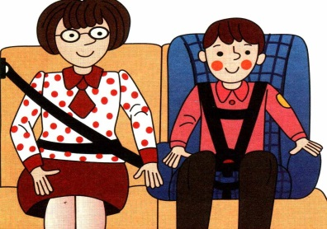
ВСЕГДА ПРИСТЕГИВАЙТЕСЬ РЕМНЯМИ БЕЗОПАСНОСТИ САМИ И ОБЪЯСНЯЙТЕ РЕБЕНКУ ДЛЯ ЧЕГО ЭТО НУЖНО ДЕЛАТЬ

РЕБЕНОК – ПЕШЕХОД

Рассказывать детям о правилах дорожного движения следует с правил для пешехода
- Ходить нужно по тротуару, с правой стороны.
- Если ты находишься за городом, где нет тротуара, нужно идти по обочине навстречу движущемуся транспорту, подальше от движения.
- Переходить дорогу нужно только на зеленый сигнал светофора.
- Если нет светофора, переходить улицу нужно по пешеходному переходу.
- Обязательно посмотри по сторонам, нет ли машин, и только потом переходи дорогу.
- Не перебегай дорогу, перед близко идущим транспортом.
!!! ОБЪЯСНИТЕ МАЛЫШУ: машина не может быстро и резко затормозить. Даже если водитель нажмет на тормоз, он еще какое-то расстояние проедет за счет тяжести автомобиля, это называется тормозной путь.
